**后台需求文档**

V2.6.8

# 需求列表

|  |  |  |  |
| --- | --- | --- | --- |
| **序号** | **更新功能** | **描述** | **优先级** |
| 1 | 爬虫日志 | 信德渠道同电话邦渠道查看日志详情 | 高 |
| 2 | 爬虫信息查询 | 爬虫相关信息可在后台查询，解放运维导数据工作 | 高 |
| 3 | 爬虫通道切换日志 | 记录爬虫通道切换情况 | 高 |
| 4 | 数据推送日志 | 记录邦秒爬、邦秒配、催收分产品的各项需要推送给客户的数据的推送状态 | 高 |
| 5 | 账号操作日志 | 记录所有账号修改历史记录，无需可视化 | 中 |

# 需求描述

## 2.1爬虫日志

**说明：**

1. 信德渠道同电话邦渠道点击sid可查看日志详情

2、如会议沟通，日志详情内容需技术同学根据自己需求进行补充，上线后运营同学将不再支持日常数据导出工作

**原型：**

爬虫日志列表页

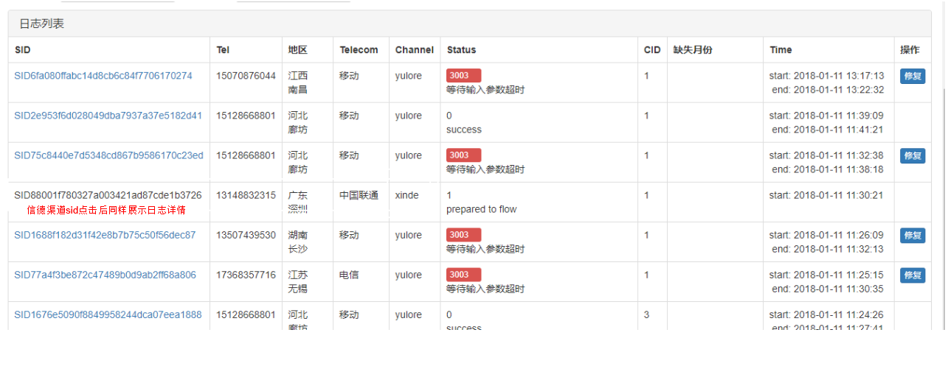

**规则：**

1. 点击渠道信德的SID，进入日志详情页

## 2.2爬虫信息查询

**说明：**

研发同学需要查询爬虫数据时，可在后台直接查询

**原型：**

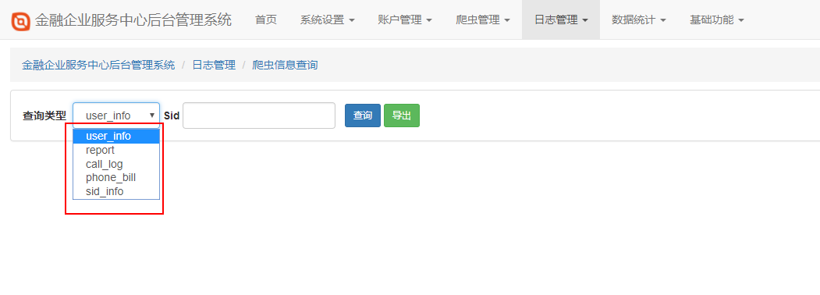

规则：

1. 查询类型分为5种，user-info/report/call-log/phone-bill/sid-info。
2. 输入Sid，点击查询，如图，结果直接在下方展示

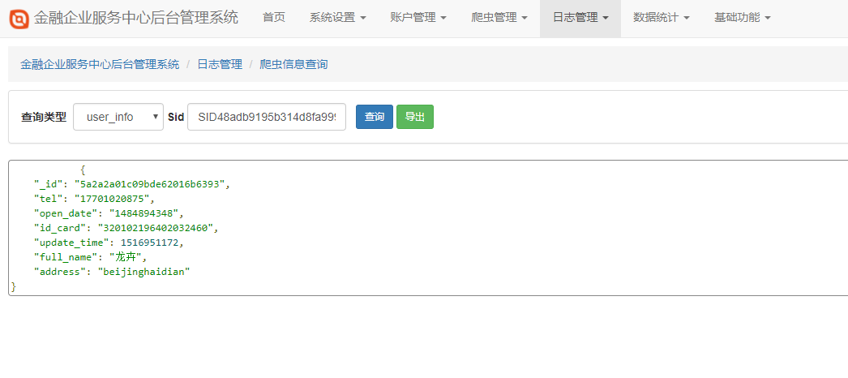

1. 点击导出，导出sid对应的txt文件，命名规则‘查询类型_sid_result’
2. 数据校验
3. sid未填写时，点击查询或者导出，提示‘请填写要查询的sid’
4. 填写错误sid时，点击查询或者导出，页面提示 "您查询的Collection call_log 使用条件 Sid: da 查询结果为空，请检查查询条件"

## 2.3 爬虫通道切换日志

**说明：**

1. 为随监控爬虫的切换情况，后台增加爬虫切换日志，当有切换行为时，做记录，支持查看历史切换数据。

2、手动切换爬虫通道时，增加必填字段‘通道切换原因’

**筛选项：**

|  |  |
| --- | --- |
| **筛选项** | **描述** |
| 开始时间 | 具体到自然日 |
| 结束时间 | 具体到自然日 |
| 运营商 | 全部/移动/联通/电信,默认全部 |
| 地区 | 全部/31个省市,默认全部 |

**原型：**

爬虫渠道切换页

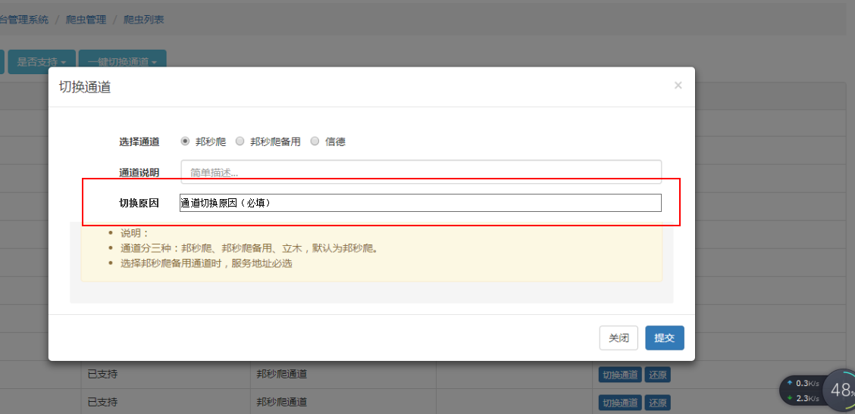

渠道切换日志页

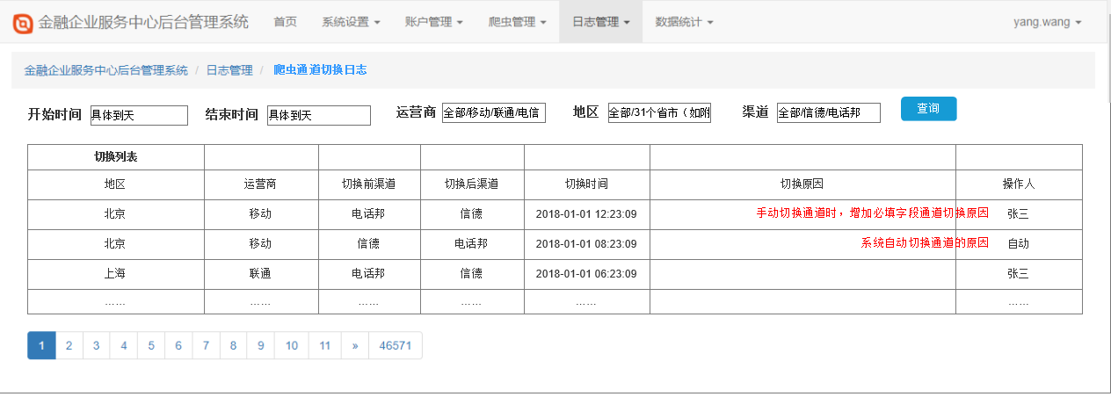

**规则：**

1、 开始、结束时间未选择时，默认展示当天的日志

2、 手动切换通道时，读取填写的切换原因；自动切换通道时，需要系统反馈切换原因

3、 操作人：

自动切换展示：系统_后缀

手动切换展示：操作人

1. 运营商、地区、当前渠道，默认展示全部
2. 切换原因，必填，限200字符，提交时校验非空、格式错误

## 2.4 数据推送日志

**说明：**

邦秒爬、邦秒配和催收分产品推送数据给客户的日志记录，任务的唯一标识（sid或者tid）、uid查询数据的推送情况。

**筛选项：**

|  |  |
| --- | --- |
| **筛选项** | **描述** |
| 开始时间 | 具体到自然日 |
| 结束时间 | 具体到自然日 |
| 推送状态 | 全部、推送成功、推送失败 |
| 任务唯一标识 | 请输入sid或tid |
| Uid | 请输入uid |
| 推送数据类别 | 原始详单、授权状态、报告状态、批量邦秒配结果集、异步催收分结果集、异步邦秒配结果集 |

**原型：**

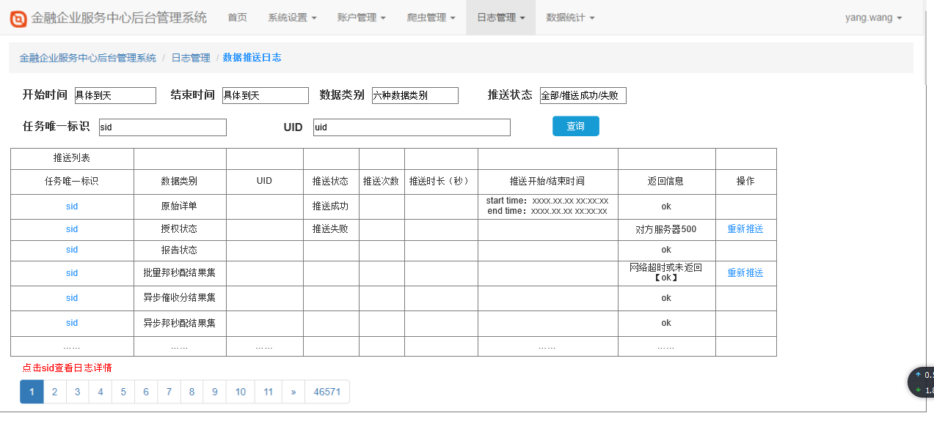

**规则：**

1、 开始时间、结束时间支持具体到天的选择

2、 默认时，展示当天的推送日志，支持查询选择时间内的日志，选择区间最多支持一个月（31）天，支持跨月份。选择区间大于31天时，错误提示‘时间区间不得超过31天’

3、 推送状态分为2种：推送成功、推送失败

4、 支持推送的数据类别有6种：原始详单、授权状态、报告状态、批量邦秒配结果集、异步催收分结果集、异步邦秒配结果集（异步邦秒配日志已经上线，兼容至本列表中，仅展示需要推送的数据）

5、推送失败的可重新推送，点击重新推送

（1）若推送成功，提示推送成功，推送状态更新后，推送次数加一

（2）若推送失败，提示推送失败，推送次数不变

6、点击sid，可查看日志详情，详情内容产品无要求，展示技术需要查看的内容即可

## 2.5账号操作日志

当前仅留存账号最后一次修改记录，需要留存账号所有操作记录。记录修改人、修改时间以及账号快照，本版本无需做可视化。